ΔΙΑΓΩΝΙΣΜΑ ΣΤΗ ΓΕΩΓΡΑΦΙΑ Β ΓΥΜΝΑΣΙΟΥ

ΟΝΟΜΑΤΕΠΩΝΥΜΟ: ΚΩΔΙΚΟΣ ΑΣΚΗΣΗΣ: 004

ΓΥΜΝΑΣΙΟ: ΤΑΞΗ / ΤΜΗΜΑ: ΗΜΕΡΟΜΗΝΙΑ

ΦΩΤΟΚΟΥΙΖ 1:
Ερώτηση: Αντιστοιχίστε τα ποτάμια της Ευρώπης με το σωστό γράμμα (Α,Β,Γ,Δ,Ε).
 | ΠΡΟΤΑΣΗ |  |  | ΓΡΑΜΜΑ
1: | ΡΗΝΟΣ |  | Α | ?
2: | ΒΟΛΓΑΣ |  | B | ?
3: | ΒΙΣΤΟΥΛΑΣ |  | Γ | ?
4: | ΝΤΟΥΕΡΟ |  | Δ | ?
5: | ΠΑΔΟΣ |  | E | ?

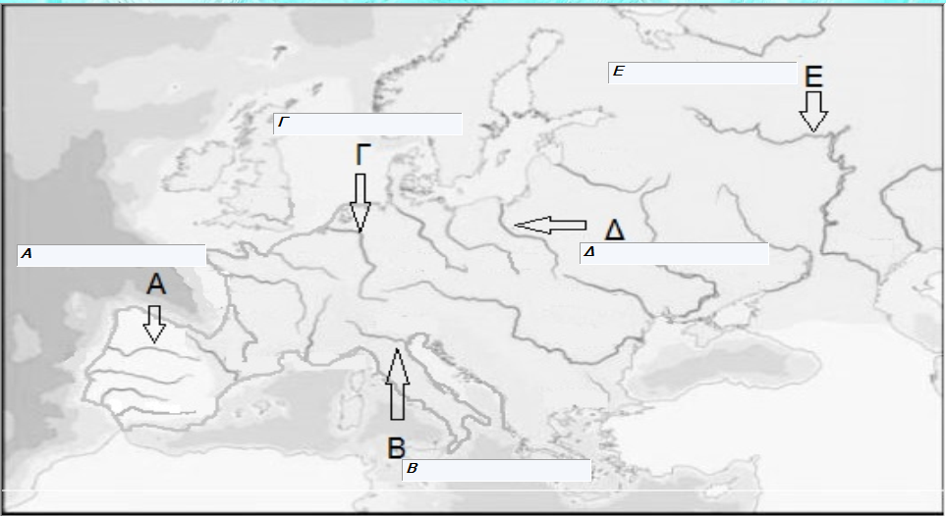

ΦΩΤΟΚΟΥΖ 2:
Ερώτηση: Αντιστοιχίστε τα παρακάτω κράτη με τα σωστά γράματα (Α,Β,Γ,Δ,Ε).
 | ΠΡΟΤΑΣΗ |  |  | ΓΡΑΜΜΑ
1: | ΡΟΥΜΑΝΙΑ |  | Α | ?
2: | ΙΣΠΑΝΙΑ |  | B | ?
3: | ΦΙΝΛΑΝΔΙΑ |  | Γ | ?
4: | ΙΤΑΛΙΑ |  | Δ | ?
5: | ΤΣΕΧΙΑ |  | E | ?

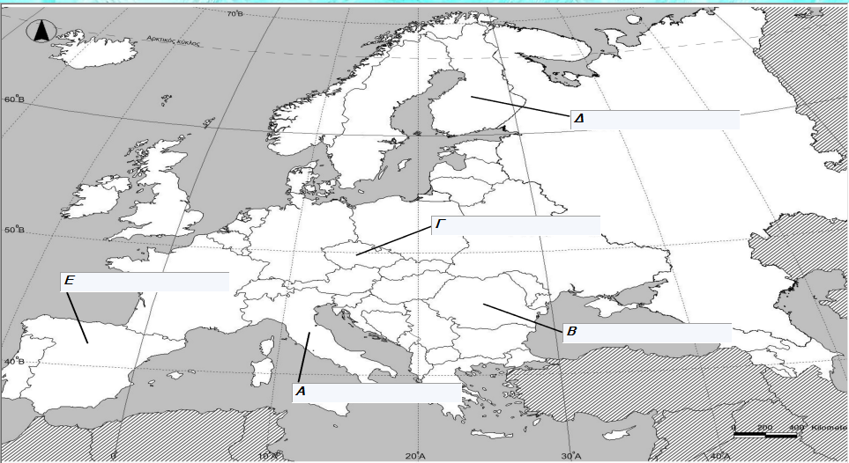

ΕΡΩΤΗΣΗ ΣΩΣΤΟΥ-ΛΑΘΟΥΣ:
1: Στην τάιγκα κυριαρχούν τα φυλλοβόλα δένδρα.
2: Η τούντρα συναντάται σε περιοχές κοντά στον πολικό κύκλο.
3: Τα δάση στην Ευρώπη καλύπτουν το 20% περίπου της έκτασής της.
4: Σήμερα στην Ευρώπη όλα τα δάση που υπάρχουν αποτελούνται από νεαρά δέντρα ηλικίας 50-60 ετών.
5: Σήμερα δεν έχει μείνει κανένα σχεδόν δάσος στην Ευρώπη που να επιβιώνει από τη μεσαιωνική εποχή.

ΕΡΩΤΗΣΗ ΑΝΤΙΣΤΟΙΧΙΣΗΣ:
 | ΣΤΗΛΗ I |  |  | ΣΤΗΛΗ II
1: | Ανατολική Ευρώπη |  | A: | Ποτάμια αξιόλογου μήκους, αλλά με λιγοστά νερά.
2: | Κεντρική Ευρώπη |  | B: | Ποτάμια μικρού μήκους, με σημαντική ποσότητα νερού και πολύ ορμητικά.
3: | Δυτική Ευρώπη |  | Γ: | Ποτάμια πολύ μεγάλου μήκους, με μεγάλη ποσότητα νερού και ήρεμα.
4: | Ιβηρική Χερσόνησος |  | Δ: | Ποτάμια μεγάλου μήκους, με μέτρια ποσότητα νερού (εκτός από τον Δούναβη που έχει μεγάλη παροχή νερού).
5: | Σκανδιναβική Χερσόνησος |  | E: | Ποτάμια μικρού μήκους, με μέτρια ποσότητα νερού.

ΚΩΔΙΚΟΣ ΑΣΚΗΣΗΣ: 004
ΕΡΩΤΗΣΗ ΠΟΛΛΑΠΛΗΣ ΕΠΙΛΟΓΗΣ:
ΕΡΩΤΗΣΗ 1: Το Ευρωπαϊκό Κοινοβούλιο, από το 2009 αποτελείται από
A: 151 ευρωβουλευτές
B: 351 ευρωβουλευτές
Γ: 451 ευρωβουλευτές
Δ: 751 ευρωβουλευτές
E: 951 ευρωβουλευτές

ΕΡΩΤΗΣΗ 2: Στην ολλανδική πόλη Μάαστριχτ υπογράφηκε η ομώνυμη συνθήκη με την οποία η Ε.Ο.Κ. μετονομάστηκε σε Ευρωπαϊκή Ένωση (Ε.Ε.)
A: Στις 7 Φεβρουαρίου 1952
B: Στις 7 Φεβρουαρίου 1962
Γ: Στις 7 Φεβρουαρίου 1972
Δ: Στις 7 Φεβρουαρίου 1982
E: Στις 7 Φεβρουαρίου 1992

ΕΡΩΤΗΣΗ 3: Έξι κράτη, η Γαλλία, η τότε Δυτική Γερμανία, η Ιταλία, το Βέλγιο, η Ολλανδία και το Λουξεμβούργο, υπέγραψαν τη συνθήκη δημιουργίας της Ευρωπαϊκής Οικονομικής Κοινότητας (Ε.Ο.Κ.).
A: Στις 25 Μαρτίου 1947
B: Στις 25 Μαρτίου 1957
Γ: Στις 25 Μαρτίου 1967
Δ: Στις 25 Μαρτίου 1977
E: Στις 25 Μαρτίου 1987

ΕΡΩΤΗΣΗ 4: Στην Ε.Ε. εντάχθηκε και η Κύπρος
Α: Το 2004
Β: Το 2005
Γ: Το 2006
Δ: Το 2007
E: Το 2008

ΕΡΩΤΗΣΗ 5: Η Ελλάδα εντάχθηκε στην Ευρωπαϊκή Κοινότητα, από την 1η Ιανουαρίου 1981
Α: ως έκτο μέλος.
Β: ως όγδοο μέλος.
Γ: ως δέκατο μέλος.
Δ: ως δέκατο τρίτο μέλος.
Ε: ως δέκατο πέμπτο μέλος.

ΑΣΚΗΣΗ ΣΥΜΠΛΗΡΩΣΗΣ ΤΟΥ ΚΕΝΟΥ:
ΕΡΩΤΗΣΗ 1: ................................................... είναι το ανώτατο όργανο της Ευρωπαϊκής Ένωσης.
A: Το Ευρωπαϊκό Δηκαστήριο
B: Η Ευρωπαϊκή Επιτροπή
Γ: Το Ευρωπαϊκό Συμβούλιο
Δ: Το Συμβούλιο της Ευρωπαϊκής Ένωσης
E: Το Ελεγκτικό Συνέδριο

ΕΡΩΤΗΣΗ 2: ..............................................................θεωρείται το κατ' εξοχήν υπερεθνικό θεσμικό όργανο, ενσαρκώνει το κοινοτικό συμφέρον και επομένως τα μέλη πρέπει να είναι πλήρως ανεξάρτητα από τις κυβερνήσεις των χωρών τους.
A: Το Ευρωπαϊκό Δηκαστήριο
B: Η Ευρωπαϊκή Επιτροπή
Γ: Το Ευρωπαϊκό Συμβούλιο
Δ: Το Συμβούλιο της Ευρωπαϊκής Ένωσης
E: Το Ελεγκτικό Συνέδριο

ΕΡΩΤΗΣΗ 3: Στο Ευρωπαϊκό Κοινοβούλιο από το 2009 ............................ ευρωβουλευτές αντιπροσωπεύουν τη χώρα μας.
A: 18
B: 22
Γ: 31
Δ: 42
E: 50

ΕΡΩΤΗΣΗ 4: ........................................................ ως θεματοφύλακας των συνθηκών και εκτελεστικό όργανο της Ένωσης, φροντίζει για την εφαρμογή των νόμων και των πολιτικών αποφάσεων.
A: Το Ελεγκτικό Συνέδριο
B: Το Ευρωπαϊκό Δηκαστήριο
Γ: Το Συμβούλιο της Ευρωπαϊκής Ένωσης
Δ: Η Ευρωπαϊκή Κεντρική Τράπεζα
E: Η Ευρωπαϊκή Επιτροπή

ΕΡΩΤΗΣΗ 5: Η Ελλάδα είναι ένα από τα 12 κράτη-μέλη που υπέγραψαν τη Συνθήκη .................................................. για τη δημιουργία της Ευρωπαϊκής Ένωσης.
Α: του Λονδίνου
Β: των Παρισίων
Γ: του Στρασβούργου
Δ: του Μάαστριχτ
Ε: της Ρώμης.

